Урок 8
Объекты для использования рисунков -Image и Picture box.
.
Цели:
1. Выработать практические навыки в создании форм, которые содержат объекты для использования рисунков.
2. развивать навыки создания проектов;.
3. – воспитывать дисциплинированность, ответственность, интерес к программированию на Visual Basic.
ХОД УРОКА
- Орг. Момент.
- Новая тема
  - Работа с файлом, содержащим теоретическую часть урока.
  - Задание: изучив содержание теоретической части урока, заполнить таблицу:
Результат:
Название объекта для использования рисунков | Назначение | Свойства | Значения
Image |  | Picture
Image |  | Stretch (Растяжение)
Picture box |  | Picture
Picture box |  | AutoSize

Название объекта для использования рисунков | Назначение | Свойства | Значения
Image | Для отображения на форме графических объектов в формате Windows (битовые карты - файлы с расширением BMP, иконы - ICO и метафайлы - WMF), а также рисунков в форматах GIF и JPG | Picture | Вставка изображения
Image |  | Stretch (Растяжение) | False  и линейные размеры объекта “Изображение” будут изменяться в соответствии с действительными размерами рисунка. Если Stretch равно True, то рисунок при выводе его на форму будет сжиматься или растягиваться согласно взаимному соотношению размеров рисунка и линейным размерам объекта “Изображение”.
Picture box | Для отображения на форме графических объектов в формате Windows (битовые карты - файлы с расширением BMP, иконы - ICO и метафайлы - WMF), а также рисунков в форматах GIF и JPG | Picture | Вставка изображения
Picture box |  | AutoSize | False- размеры объекта не будут приводиться в соответствие с размерами картинки. Если в этом случае картинка не поместится целиком в графическое окно, то она будет обрезана . Если AutoSize равен True, то при выводе картинки на экран размеры графического окна изменятся согласно размерам выводимого изображения.
Содержание файла с теоретической частью
Image и Picture box
Для отображения на форме графических объектов в формате Windows (битовые карты - файлы с расширением BMP, иконы - ICO и метафайлы - WMF), а также рисунков в форматах GIF и JPG можно использовать элементы управления Image (Изображение) и Picture Box (Графическое окно). Связываются эти объекты управления с базой данных установкой все тех же свойств DataSource и DataField и на панели инструментов Visual Basic обозначены пиктограммами и соответственно.
Хотя эти элементы управления и служат одной цели, тем не менее, они отличаются эти друг от друга способом отображения графики. Свойство Stretch (Растяжение) объекта Image по умолчанию устанавливается в False и линейные размеры объекта “Изображение” будут изменяться в соответствии с действительными размерами рисунка. Если Stretch равно True, то рисунок при выводе его на форму будет сжиматься или растягиваться согласно взаимному соотношению размеров рисунка и линейным размерам объекта “Изображение”. В этом случае, если длина и ширина объекта и самого рисунка не пропорциональны друг другу то, то что вы увидите на экране может заметно отличаться от оригинала. Картинка может заметно исказиться (рис.7.6). Таким образом, при использовании объекта Image для вывода графики в любом случае, независимо от установки свойства Stretch, вся картинка разместится на экранной форме.
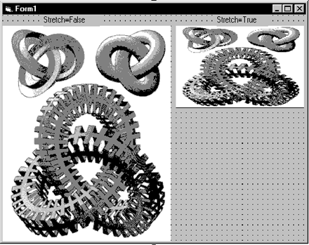
Рис.7.6. Влияние установки свойства Stretch на вывод изображения
Использование для представления графики объекта “Графическое окно” позволяет выводить рисунки без искажений. При установке свойства AutoSize объекта Picture в False, а именно так оно определяется по умолчанию, размеры объекта не будут приводиться в соответствие с размерами картинки. Если в этом случае картинка не поместится целиком в графическое окно, то она будет обрезана (рис.7.7). С другой стороны, если AutoSize равен True, то при выводе картинки на экран размеры графического окна изменятся согласно размерам выводимого изображения.
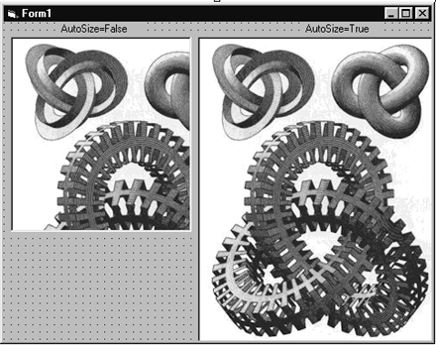
Рис.7.7. Влияние установки свойства AutoSize на вывод изображения
Использование элементов управления Image и Picture Box не позволяют проводить редактирование изображений. Если в вашем приложении необходимо вносить изменения в графические изображения, то лучше воспользоваться контейнером OLE.
- Практическая работа.
Задача. 1
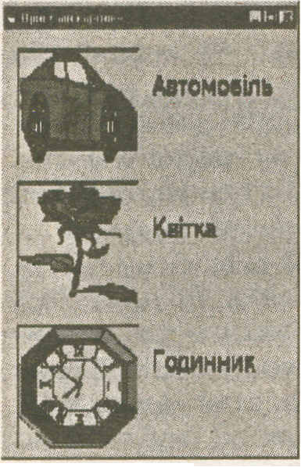
Создать проект с формой с заголовком «Примеры картинок», нa которой расположены изображения картинок из стандартного дополнения Clipart; окно формы развернуть на весь экран, цвет фона установить серым, подписать картинки полужирным курсивным шрифтом красного цвета размером 18 пт (см. рис. )

Свойства объектов управления

Объект |  |  |  | Свойство | Новое значенне
Form |  |  | WindowState |  | 2
 |  |  |  | Caption | Приклади картинок
 |  |  |  | BackColor |  | Серый
PictureBox (все свойства для 3 kapтинок oднaкoвы, кpоме наэваний и рисунков) |  |  |  | Picture AutoSize | Вибрать на диске нужный файл в стандартной папке ClipArt. False
Label (для вcеx метok значения oдинаковы) |  |  |  | font | 18 пт, Boldlialic; цвет вибрать красный.

Задача 2.
Перед созданием проекта, нужно нарисовать в среде графического редактора изображения 3 дорожных знаков и сохранить рисунки в 3 файлах.
Создать новый проект, который содержит окно формы по стандарту windows, с заглавием «Дорожные знаки», которое содержит изображения каких-то дорожных знаков и их надписи. Окно должно иметь двойную фиксированную рамку, цвет фона - серым. В окне формы вывести текст “Изображение дорожных знаков» красным цветом, курсивом, размер шрифта 18 пт.

Задача 3.

Создать новый проект: форма с заглавием «Ромашка», форма содержит изображение ромашки, размеры окна можно изменять, цвет фона - желтый. В окне формы вывести текст «Изо6ражение ромашки» синим цветом, полужирным шрифтом Сourier new cyr (перед созданием проекта, ромашку нужно нарисовать в среде графического редактора и сохранить рисунок в файле).

- Самостоятельная работа.

Создать новый проект: окно формы имеет заголовок «Окно Visual Basic»., которок имеет такой вид:

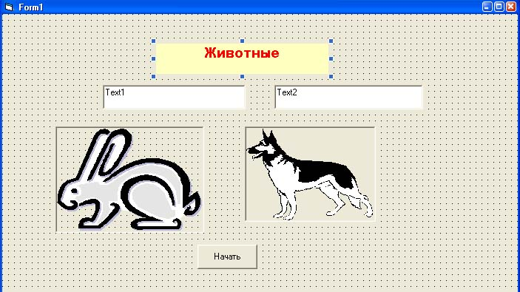

При щелчке на кнопку изображения животных должны исчезнуть. В текстовых полях должны появится названия животных, изображения которых исчезли. Написать программный код для кнопки.

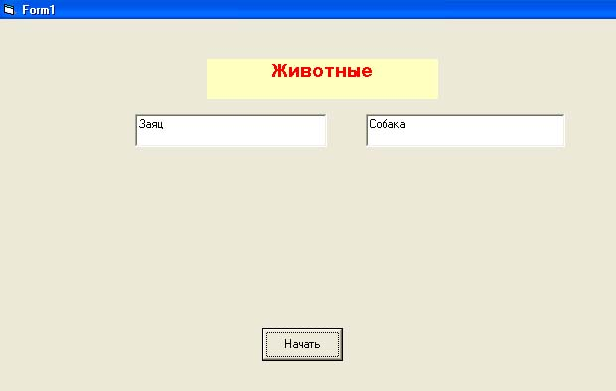
программный код

Private Sub Command1_Click()
Image1.Visible = False
Text1.Text = "Заяц"
Picture1.Visible = False
Text2.Text = "Собака"
End Sub

- Итог урока. Выставление оценок

Мы сегодня приобрели практические навыки в создании форм, которые содержат объекты для использования рисунков - Image и Picture box. Узнали важные свойства этих объектов-Stretch (Растяжение) и
AutoSize .
- Домашнее задание. Выучить теорию

